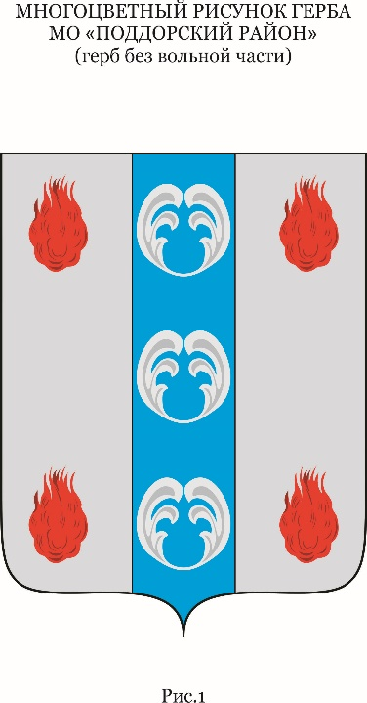

Периодическое печатное издание - муниципальная газета

ПОДДОРСКИЙ

ВЕСТНИК

**№** 147

среда,

28 августа

2024 года



**Российская Федерация**

**Новгородская область**

**СОВЕТ ДЕПУТАТОВ ПОДДОРСКОГО СЕЛЬСКОГО ПОСЕЛЕНИЯ**

**Р Е Ш Е Н И Е**

от 27.08.2024 № 133

с. Поддорье

**Об утверждении старост сельских населенных пунктов Поддорского сельского поселения Новгородской области**

В соответствии с Федеральным законом от 06 октября 2003 года № 131-ФЗ «Об общих принципах организации местного самоуправления в Российской Федерации», областным закон от 01.10.2018 № 304-03 «О некоторых вопросах, связанных с деятельностью старосты сельского населенного пункта на территории муниципального образования в Новгородской области», Уставом Поддорского сельского поселения

Совет депутатов Поддорского сельского поселения

**РЕШИЛ:**

1. Утвердить старост сельских населенных пунктов Поддорского сельского поселения Новгородской области.

2. Считать утратившим силу решения Совета депутатов Поддорского сельского поселения:

- от 25.04.2019 № 137 «Об утверждении старост сельских населенных пунктов Поддорского сельского поселения Новгородской области»;

- от 25.06.2019 № 142 «Об утверждении старост сельских населенных пунктов Поддорского сельского поселения Новгородской области».

3. Опубликовать решение в муниципальной газете «Поддорский вестник» и разместить на официальном сайте Администрации муниципального района в информационно-телекоммуникационной сети «Интернет» (https://admpoddore.gosuslugi.ru/).

**Глава Поддорского сельского поселения С.Н. Никитина**

УТВЕРЖДЕН

решением Совета депутатов

Поддорского сельского поселения

от 27.08.2024 № 133

|  |  |  |
| --- | --- | --- |
| № п/п | Фамилия, имя, отчество сельского старосты | Населенный пункт |
| 1. | Михайлова Ирина Вадимовна | Минцево, Власово, Одинцово |
| 2. | Кожевников Василий Александрович | Улицы с.Поддорья: Дружбы, Мелиораторов, Зеленая, Парковая, Пушкина, Ташкентская, Зайцева, Строителей, Новоселов, Новаторов, Кооперативная |
| 3. | Петрова Евгения Николаевна | д.Лисичино, д.Кулаково, д.Лопастино |
| 4. | Крупеня Василий Иванович | д.Тугино, д.Яблоново. д.Жемчугово |
| 5. | Кузьмина Светлана Анатольевна | д.Гринёво |

**Главный редактор:** Панина Е.В.

**Адрес редакции:** 175260, с. Поддорье, ул. Октябрьская, д. 26

**Тел./факс:** 8(81658)71381

**E-mail:** adm@admpoddore.ru

**Интернет– страница газеты**: https://admpoddore.gosuslugi.ru/

**Тираж:** 25 экз.

**Материалы этого выпуска публикуются бесплатно.**

 Номер свидетельства о регистрации, дата регистрации: не требует регистрации на основании ст. 12 закона РФ от 27.12.1991 № 2124-1 «О средствах массовой информации».

**Учредитель:** Совет депутатов Поддорского сельского поселения

**Издатель:** Администрация Поддорского муниципального района

**Адрес издателя:** 175260, с. Поддорье, ул. Октябрьская, д. 26